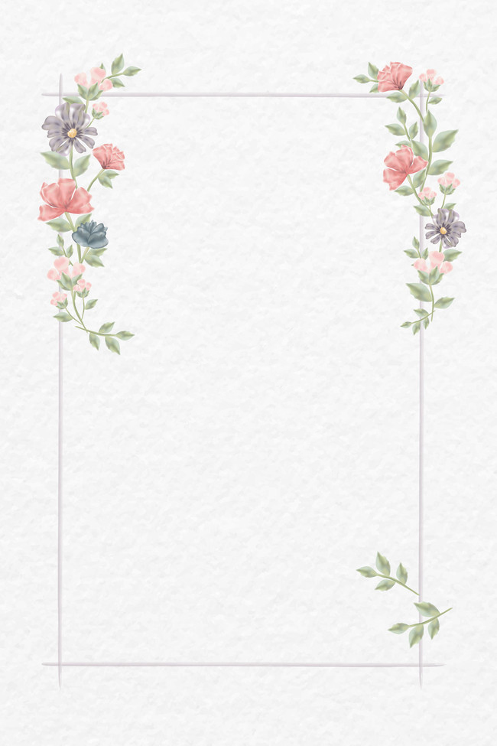

亲爱的XXX：

春去春又回，新桃换旧符。在那桃花盛开的地方，在这醉人芬芳的季节，愿你生活像春天一样阳光，心情像桃花一样美丽，日子像桃子一样甜蜜。

此致

谨表谢意

熊猫办公敬上

